SPECYFIKACJA WYMAGAŃ

SYSTEM ZAKUPU BILETÓW LOTNICZYCH LOTNISKA „LOT UML”

Wersja 1.1

AUTOR:

Nicole Krasiński

HISTORIA ZMIAN DOKUMENTU

|  |  |  |  |
| --- | --- | --- | --- |
| **Osoba** | **Data** | **Komentarz** | **Wersja** |
| Nicole Krasiński | 24-01-19 | Wprowadzenie | 1.0 |
| Nicole Krasiński | 25-01-19 | Opis ogólny , model procesów biznesowych (Aktorzy i Use Case) | 1.1 |
|  |  |  |  |
|  |  |  |  |
|  |  |  |  |
|  |  |  |  |

SPIS TREŚCI

*Spis Treści*

Wprowadzenie

* 1. CEL DOKUMENTU

**System zakupu biletów lotniczych dla lotniska „LOT UML”**

Celem dokumentu jest przedstawienie architektury, zasad oraz wymagań systemu informatycznego dla firmy lotniczej „LOT UML”, którego celem jest umożliwienie zakupu biletów lotniczych poprzez aplikacje webową .

* 1. GRUPY DOCELOWE

Dokument przeznaczony jest dla przedstawicieli wytwórców oprogramowania oraz klientów firmy lotniczej „LOT UML”.

* 1. PRZYJĘTE ZASADY W DOKUMENCIE

**Śledzenie zmian dokumentu:**

Historia zmian dokumentu znajduje się w tabeli na 1 stronie specyfikacji. Historia zmian przedstawiona jest zgodnie z chronologią ich wprowadzenia (ostatnie zmiany znajdują się na dole tabelki).

**Odnośniki w tekście:**

W tekście wymagań zostaną umieszczone odwołania do spisu treści.

**Nazewnictwo:**

W dokumencie na przemian będą stosowane następujące pojęcia :

* **System „LOT UML”-** jest to system opierający się na technologii web’owej firmy „LOT UML” , umożliwiający zakup biletów lotniczych online.
* **Online**- określenie statusu danego obiektu jako aktywnego- podłączonego do sieci internetowej
* **Aplikacja webowa ( in. aplikacja internetowa)-** program komputerowy, który pracuje na serwerze i komunikuje się poprzez sieć komputerową z hostem użytkownika komputera z wykorzystaniem przeglądarki internetowej użytkownika

**Opis modułu funkcjonalnego:**

Opis poszczególnych modułów funkcjonalnych będzie składał się z podrozdziałów:

* Opis i priorytet modułu,
* Przypadki użycia – lista przypadków użycia poprzedzona diagramem przypadków użycia prezentującym zależności pomiędzy przypadkami użycia danego modułu (oraz ich powiązania z przypadkami użycia pochodzącymi z innych modułów).

**Opis wymagań sprzętowych:**

Wymagania odnoście konfiguracji sprzętowej (rozdział 2.3 ), będą przedstawione według tabeli:

|  |  |
| --- | --- |
| **Procesor:** | <nazwa procesora> |
| **Pamięć RAM:** | <wielość pamięci RAM> |
| **Karta sieciowa:** | <specyfikacja karty graficznej> |
| **Dostępna przestrzeń dyskowa:** | <wielkość dostępnej przestrzeni dyskowej> |
| **System operacyjny:** | <nazwa systemu operacyjnego> |
| **Przeglądarka internetowa:** | <nazwa przeglądarki internetowej> |

**Opis wymagań dokumentacji użytkownika:**

Wymagania odnośnie dokumentacji użytkownika (rozdział 2.4), będą prezentowane według wzoru umieszczonego poniżej:

|  |  |
| --- | --- |
| **Nazwa:** | **<nazwa dokumentu>** |
| **Opis zawartości:** | <opis zawartości dokumentu (np. spis treści)> |
| **Standard:** | <lista standardów, z którymi ma być zgodna dokumentacja> |
| **Format:** | <format na przykład elektroniczny oraz tekstowy> |
| **Język:** | <język, w jakim ma zostać przygotowana dokumentacja> |

**Opis aktorów:**

Charakterystyka poszczególnych aktorów (rozdział 3.2), będzie umieszczona w następującej tabeli:

|  |  |  |
| --- | --- | --- |
| ID: | **<identyfikator>** | |
| Nazwa: | | **<nazwa aktora>** |
| **Opis:** | | |
| <opis aktora> | | |

**Przypadki użycia:**

Charakterystyka poszczególnych przypadków użycia (rozdział 3.3), będzie umieszczona w następującej tabeli:

|  |  |
| --- | --- |
| ID | **<identyfikator>** |
| Nazwa przypadku użycia: | **<nazwa przypadku użycia>** |
| **Aktor (id aktora):** | **<nazwa aktora ( id aktora)>** |
| **Scenariusz główny UC1- UC3:**  <opis scenariusza głównego przypadku użycia> | |
| **Scenariusz alternatywny UC1a- UC3a:**  <opis scenariuszy alternatywnych przypadku użycia> | |

**Obiekty biznesowe:**

Charakterystyka poszczególnych obiektów biznesowych (rozdział 3.2), będzie umieszczona w następującej tabeli:

|  |  |
| --- | --- |
| Nazwa: | **<nazwa obiektu biznesowego>** |
| **Opis:** | |
| <opis obiektu biznesowego> | |

**Procesy biznesowe:**

Do opisu procesów biznesowych (rozdział 3.3), będzie wykorzystywana tabela znajdująca się poniżej.

|  |  |  |  |  |  |
| --- | --- | --- | --- | --- | --- |
| ID: | **<identyfikator>** | | | | |
| Nazwa: | | **<nazwa procesu biznesowego>** | | | |
| **Aktorzy główni:** | | | | <lista aktorów> | |
| **Aktorzy pomocniczy:** | | | | | <lista aktorów> |
| **Poziom:** | | | <poziom procesu> | | |
| **Opis:**  <opis procesu biznesowego> | | | | | |

**Reguły biznesowe:**

Reguły biznesowe (rozdział 3.4) będą opisywane według następującego wzoru:

|  |  |  |  |  |
| --- | --- | --- | --- | --- |
| **ID** | **Definicja reguły** | **Typ** | **Zmienność** | **Źródło** |
| <id> | <treść reguły> | <fakt, ograniczenie, wyzwalacz, wniosek, obliczenia> | <dynamiczna, statyczna> | <na jakiej podstawie zdefiniowano regułę> |

**Przypadki użycia:**

Do opisu przypadków użycia będą wykorzystywana tabela przedstawiona poniżej.

|  |  |  |  |  |  |  |  |
| --- | --- | --- | --- | --- | --- | --- | --- |
| ID: | **<identyfikator>** | | | | | | |
| Nazwa: | | **<nazwa przypadku użycia>** | | | | | |
| **Aktorzy główni:** | | | | <lista aktorów> | | | |
| **Aktorzy pomocniczy:** | | | | | <lista aktorów> | | |
| **Poziom:** | | | <Biznesowy, Użytkownika, Podfunkcji> | | | **Priorytet:** | <priorytet> |
| **Opis:** | | | | | | | |
| <opis przypadku użycia> | | | | | | | |
| **Wyzwalacze:** | | | | | | | |
| 1. <lista wyzwalaczy powodujących rozpoczęcie realizacji przypadku użycia> | | | | | | | |
| **Warunki początkowe:** | | | | | | | |
| 1. <lista warunków, które powinny być spełnione podczas uruchomiania przypadku użycia> | | | | | | | |
| **Warunki końcowe:** | | | | | | | |
| 1. <lista warunków, które powinny być prawdziwe po zakończeniu realizacji przypadku użycia> | | | | | | | |
| **Scenariusz Główny:** | | | | | | | |
| 1. <najbardziej typowy scenariusza osiągnięcia celu> | | | | | | | |
| **Scenariusze alternatywne i rozszerzenia:** | | | | | | | |
| <alternatywne scenariusze osiągnięcia celu> | | | | | | | |
| **Wyjątki:** | | | | | | | |
| <opis sytuacji wyjątkowych i ich obsługi> | | | | | | | |
| **Dodatkowe wymagania:** | | | | | | | |
| <dodatkowe wymagania dotyczące przypadku użycia> | | | | | | | |

**Specyficzne wymagania funkcjonalne**

Dodatkowe wymagania funkcjonalne zostaną opisane z wykorzystaniem tabeli przedstawionej poniżej.

|  |  |  |
| --- | --- | --- |
| **ID** | **Wymaganie** | **Priorytet** |
| <id> | <treść reguły> | <priorytet> |

**Wymagania niefunkcjonale:**

Poszczególne wymagania niefunkcjonalne będą zapisane przy użycia wzorca umieszczonego poniżej.

|  |  |  |
| --- | --- | --- |
| ID: | **<identyfikator>** | |
| Nazwa: | | **<nazwa wymagania niefunkcjonalnego>** |
| **Priorytet:** | | <priorytet wymagania> |
| **Opis:** | | <pełna treść wymagania> |

* 1. ZAKRES PRODUKTU

Celem przedsięwzięcia jest stworzenie systemu informatycznego umożliwiający zakup biletów lotniczych online ( tj. poprzez aplikację webową rozumianą też jako strona internetowa )

System ma zapewnić możliwość przechowywania informacji o kliencie, biletach i płatnościach. Jego zadaniem jest również umożliwienie wyboru miejsca siedzącego w samolocie, ilości i rodzaju walizek oraz wybranie dodatkowych usług tj. „Priority” ( Pasażer korzysta z przejścia na pokład samolotu dla osób uprzywilejowanych) .

* 1. LITERATURA

1. IEEE Standard for Software User Documentation, IEEE Std 1063-2001, 2001.
2. Rozporządzenie Prezesa Rady Ministrów z dnia 11 października 2005 r. w sprawie minimalnych wymagań dla systemów informatycznych (Dz. U. z dnia 28 października 2005 r.).
3. ISO/IEC 9126: Information technology - Software Product Evaluation - Quality characteristics and guidelines for their use. International Organization for Standardization, 2001-2004.
4. OPIS OGÓLNY
   1. STUDIUM PRZYPADKU
      1. SCENARIUSZ GŁÓWNY

Poniższy schemat przestawia scenariusz główny systemu zakupu biletów lotniczych poprzez system „LOT UML”.

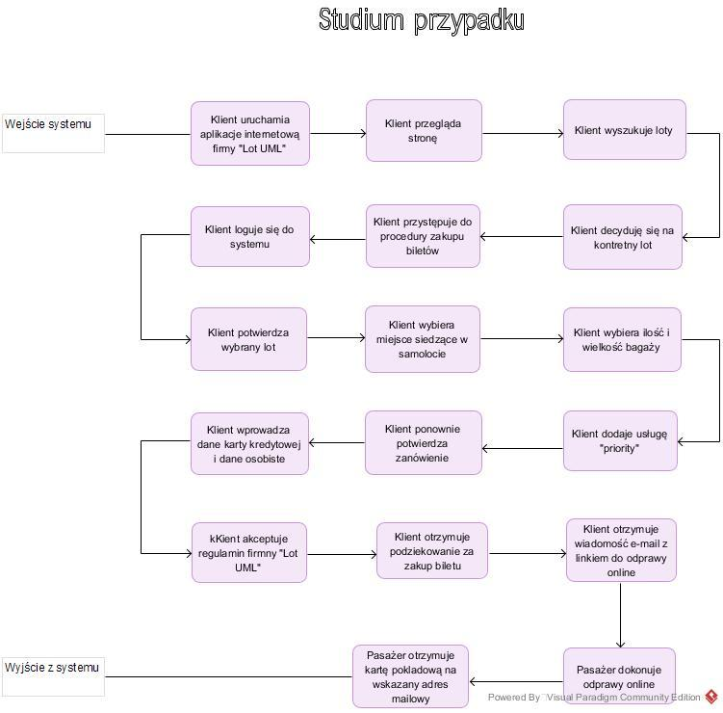

Diagram 1. Studium przypadku – klient dokonuje zakupu biletu online.

* + 1. SCENARIUSZE ALTERNATYWNE

W analizowanym procesie biznesowym mogą wystąpić liczne sytuacje odbiegające od powyższego schematu. Są nimi:

* Klient nie dokonuje zakupu biletu (jego aktywność zakończyła się na przeglądaniu aplikacji webowej) ,
* Klient nie posiada konta członkowskiego w systemie, przystepuje do rejestracji nowego użytkownika, a sam proce rejestracji generuje wiadomość e-mail z linkiem potwierdzającym założenie konta,
* klient jest zalogowany do systemu lecz rezygnuje z zakupu biletu lotniczego,
* klient nie wybiera opcji priority,
* klient nie akceptuje regulaminu firmy podczas procesu zakupu biletu,
* Pasażer nie otrzymał na skrzynkę pocztową wiadomości z możliwością odprawy online.
* Pasażer nie przeprowadził procedury odprawy samolotowej przez system .
* Pasażer nie otrzymał karty pokładowej na skrzynkę pocztową.
  + 1. MODELE STUDIUM PRZYPADKU

W owym studium przypadku występują trzy modele różniące się perspektywą danego systemu. W niniejszym dokumencie przedstawione zostaną wszystkie perspektywy (tj. różne modele) tego samego systemu „LOT UML”, które zostały przedstawione na poniższym schemacie.

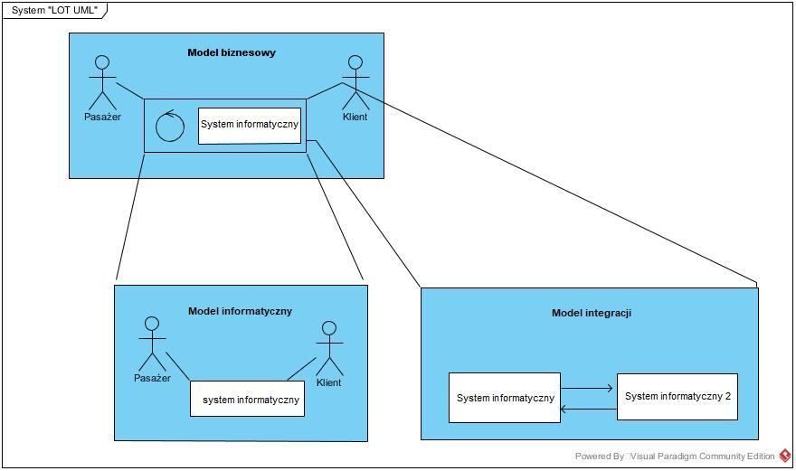

Diagram 2. Modele studium przypadków.

* 1. FUNKCJE PRODUKTU

Podstawową funkcją systemu „LOT UML” będzie umożliwienie zakupu biletu przez aplikacje webową ( in. online). Klienci po zalogowaniu się do systemu , będą mogli przejść do procesu zakupu biletów lotniczych. System zawierał będzie informacje o klientach , lotach, biletach, odprawach i dodatkowych usługach takich jak usługa „Pioryty”( umożliwienie wejście na pokład samolotu bez kolejek) czy zwiększenie ilości bagażu. System będzie współpracował z pocztą elektroniczną pasażera w celu przesyłania informacji związanych z zakupem biletów, odprawie czy przesłanie karty pokładowej.

* 1. OGRANICZENIA

*Zgodność z aktami prawnymi:*

Tworzony system SZOJ musi być zgodny z zapisami zawartymi w ustawach i rozporządzeniach [1,2,3].

*Zgodność ze standardami i normami:*

Dokumentacja użytkownika powinna być zgodna ze standardem IEEE 1063-2001 [1].

*Stacja robocza:*

System „LOT UML” musi spełnić wszystkie wymagania określone w specyfikacji, będąc obsługiwany przez klientów korzystających z komputerów o minimalnej konfiguracji:

|  |  |
| --- | --- |
| **Procesor:** | Intel Pentium 1,7 GHz, ilość rdzeni/wątków – 2/2 |
| **Pamięć RAM:** | 2 GB |
| **Karta sieciowa:** | 10/100 MB/s |
| **Dostępna przestrzeń dyskowa:** | 128 GB |
| **System operacyjny:** | Windows 8.1 |
| **Przeglądarka internetowa:** | Mozilla Firefox, Google Chrome |

Oraz tabletów lub telefonów posiadających następujące parametry techniczne :

|  |  |
| --- | --- |
| **Procesor:** | Intel Atom Z2580 1,2 GHz |
| **Pamięć RAM:** | 1 GB |
| **Karta sieciowa:** | 10/100 MB/s |
| **Dostępna przestrzeń dyskowa:** | 8 GB |
| **System operacyjny:** | Android 4.2 |
| **Przeglądarka internetowa:** | Google Chrome |

*Infrastruktura sieciowa:*

System pracować będzie na istniejącej infrastrukturze sieciowej dostarczanej w ramach pakietu usług firmy UPC o przepustowości nie mniejszej niż 30 MB/s, opartej na technologii światłowodowej.

*System zarządzania bazą danych:*

„System LOT UML” wykorzystuje do pracy system SQL Server Enterprise Edition w wersji od 2016.

*Wykorzystywane technologie***:**

Do implementacji opisanego systemu wykorzystywana jest platforma programistyczna Microsoft .NET Framework w wersji co najmniej 4,5 oraz język programowania Java SE 10.0.2. Środowisko programistyczne konieczne do implementacji to Microsoft Visual Studio 2016.

*Protokoły komunikacyjne:*

Protokoły komunikacyjne zgodne z rozporządzeniem Prezesa Rady Ministrów z dnia z dnia 12 kwietnia 2012 r. w sprawie Krajowych Ram Interoperacyjności, minimalnych wymagań dla rejestrów publicznych i wymiany informacji w postaci elektronicznej oraz minimalnych wymagań dla systemów teleinformatycznych. [2].

*Instalacja oprogramowania:*

Wszyscy klienci powinni korzystać z „LOT UML” za pośrednictwem przeglądarki internetowej.

* 1. DOKUMENTACJA UŻYTKOWNIKA

Opis wymagań dotyczących dokumentacji:

|  |  |
| --- | --- |
| **Nazwa:** | **Przewodnik użytkownika** |
| **Opis zawartości:** | Przewodnik opisujący sposób użycia poszczególnych funkcji. |
| **Standard:** | IEEE 1063-2001 |
| **Format:** | * Elektroniczny   + Dokumentacja kontekstowa wbudowana w system, będąca integralną częścią systemu,   + Elektroniczna wersja postaci książkowej, * Drukowany   + Fizyczna wersja postaci książkowej; wersja dokumentacji zawierająca opis dostępnych funkcji powinna zostać stworzona dla każdej grupy użytkowników. |
| **Język:** | polski |

|  |  |
| --- | --- |
| **Nazwa:** | **Przewodnik** |
| **Opis zawartości:** | Przewodnik opisujący parametry konfiguracyjne, poszczególne formatki, raporty oraz strukturę menu. |
| **Standard:** | IEEE 1063-2001 |
| **Format:** | * Elektroniczny   + Dokumentacja kontekstowa wbudowana w system, będąca integralną częścią systemu,   + Elektroniczna wersja postaci książkowej, * Drukowany   + Fizyczna wersja postaci książkowej. |
| **Język:** | polski |

|  |  |
| --- | --- |
| **Nazwa:** | **Dokumentacja techniczna** |
| **Opis zawartości:** | Dokument opisujący budowę systemu (jego podstawowe komponenty), sposób instalacji i konfiguracji oraz instrukcje odnośnie obsługi (konserwacji) systemu w trakcie działania. |
| **Standard:** | brak |
| **Format:** | * Drukowany – fizyczna wersja postaci książkowej, * Elektroniczny – elektroniczna wersja postaci książkowej. |
| **Język:** | polski |

* 1. ZAŁOŻENIA I ZALEŻNOŚCI

*Założenia:*

*Infrastruktura sprzętowa:*

Zamawiający posiada infrastrukturę sprzętową opisaną w podpunkcie 2.3, wystarczającą do poprawnego funkcjonowania systemu „LOT UML”.

*Oprogramowanie:*

Na wszystkich stacjach roboczych Zamawiającego zainstalowany jest system operacyjny Microsoft Windows w wersji 8.1 lub nowszej.

Na stacjach roboczych jest zainstalowana przynajmniej jedna z:

* Przeglądarek internetowych:
  + Mozilla Firefox 1,x;
  + Google Chrome 1.x;
* Przeglądarek plików PDF:
  + Adobe Reader 8.x, 9.x.
* Programów do zarządzania pocztą e-mail:
  + Microsoft Outlook

*Zależności:*

brak

1. MODEL PROCESÓW BIZNESOWYCH
   1. **PERSPEKTYWY MODELU BIZNESOWEGO**

Model biznesowy składa się z dwóch perspektyw:

* Perspektywy zewnętrznej – skupia się na benefitach zastosowania danego systemu .
* Perspektywy wewnętrznej – skupia się na zasadach działania danego systemu .

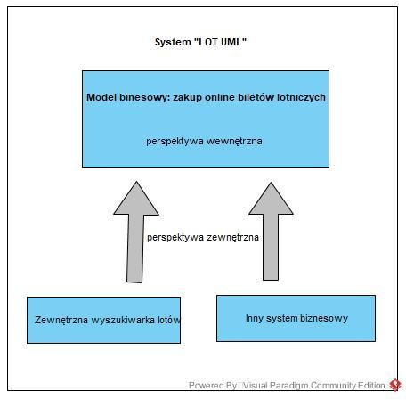

Diagram 3. Zewnętrzna i wewnętrzna perspektywa modelu biznesowego.

* 1. **AKTORZY I CHARAKTERYSTYKA UŻYTKOWNIKÓW**

|  |  |  |
| --- | --- | --- |
| ID: | **AKT_KL** | |
| Nazwa: | | **Klient** |
| **Opis:** | | |
| Klient to osoba (potencjalny pasażer)odwiedzająca aplikację webową „LOT UML” , nie finalizując kupna biletu. | | |

|  |  |  |
| --- | --- | --- |
| ID: | **AKT_PA** | |
| Nazwa: | | **Pasażer** |
| **Opis:** | | |
| Jest to aktor reprezentujący osobę która sfinalizowała zakup biletu lotniczego ( tj. opłaciła usługę). | | |

Wszyscy potencjalni użytkownicy systemu potrafią na co najmniej podstawowym poziomie obsługiwać przeglądarkę internetową oraz pakiet biurowy, potrafią poruszać się obrębie systemu MS Windows XP lub Windows 8.1 lub Windows 10, wykorzystywać technologie Multi-Touch oraz na co dzień korzystać z MS Outlook.

* 1. **BIZNESOWE PRZYPADKI UŻYCIA.**

Proces zakupu biletów lotniczych przy uzyciu systemu „LOT UML” składa się z 3 następujących po sobie etapów:

1. Przeglądania oferty linii lotniczej dostępnej na stronie internetowej oraz wyszukiwanie lotu przez wyszukiwarkę (UC1etap).

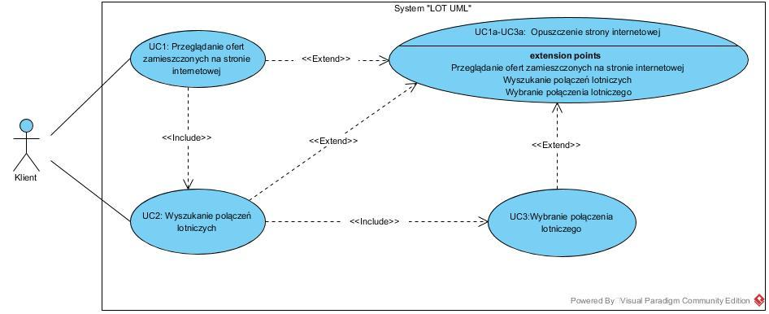

Diagram 4. Diagram biznesowy przypadków użycia etapu 1 (UC1etap).

|  |  |
| --- | --- |
| ID | **UC1etap** |
| Nazwa biznesowego przypadku użycia: | Przeglądania oferty linii lotniczej dostępnej na stronie internetowej oraz wyszukiwanie lotu przez wyszukiwarkę . |
| **Aktor (id aktora):** | Klient (**AKT_KL**) |
| **Scenariusz główny UC1- UC3:**  Klient przegląda ofertę strony internetowej firmy bądź też bezpośrednio korzysta z wyszukiwarki w celu znalezienia interesującego go połączenia lotniczego. Następnie po znalezieniu interesującej go oferty wybiera określoną usługę. | |
| **Scenariusz alternatywny UC1a- UC3a:**  Klient z dowolnych przyczyn opuszcza stronę internetową firmy „LOT UML” . | |

1. Wybór dodatkowych usług i finalizacja płatności za usługi lotnicze ( UC2etap).

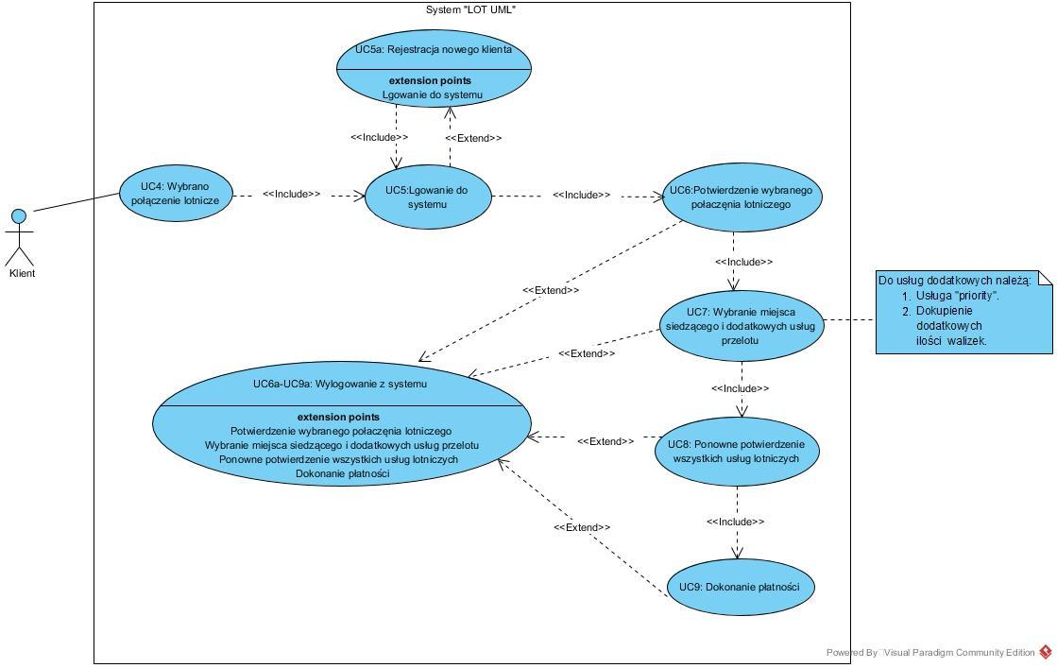Diagram 4. Diagram biznesowy przypadków użycia etapu 2 (UC4 - UC9).

|  |  |
| --- | --- |
| ID | **UC2etap** |
| Nazwa biznesowego przypadku użycia: | Wybór dodatkowych usług i finalizacja płatności za usługi lotnicze |
| **Aktor (id aktora):** | Klient (**AKT_KL**) |
| **Scenariusz główny UC4- UC9:**  Klient wybrał interesującą mu ofertę i przystępuje do zalogowania się do systemu, następnie potwierdza wybrany przez siebie połączenie lotnicze i przystępuje do wybrania miejsca siedzącego w kabinie samolotu oraz z wybrania dodatkowych usług ( tj. usługa „priority” lub zwiększenie ilości bagażu). Po zakończeniu powyższych czynności ponownie potwierdza pakiet usług przez siebie wybranych. Ostatnim krokiem w tym etapie jest dokonanie płatności. | |
| **Scenariusz alternatywny UC6a- UC9a:**  Klient z dowolnych przyczyn dokonuje czynności wylogowania się z systemu . | |

1. Dokonanie odprawy online i pobranie karty pokładowej ( UC3etap ).

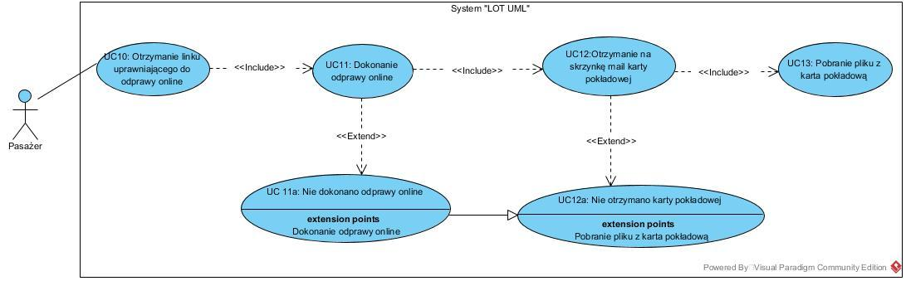

Diagram 5. Diagram biznesowy przypadków użycia etapu 3 (UC3etap).

|  |  |
| --- | --- |
| ID | **UC3etap** |
| Nazwa biznesowego przypadku użycia: | Dokonanie odprawy online i pobranie karty pokładowej. |
| **Aktor (id aktora):** | Pasażer (**AKT_PA**) |
| **Scenariusz główny UC10- UC13:**  Pasażer otrzymuje wiadomość na podany wcześniej adres mail’owy link z upoważnieniem do dokonania odprawy online. Po zakończeniu tego kroku otrzymuje na ten sam adres e-mail wiadomość z podziekowaniem za skorzystanie z usług firmy i załącznikiem w postaci pliku z kartą pokładową. | |
| **Scenariusz alternatywny UC11a:**  Klient z dowolnych przyczyn nie dokonał odprawy online w wyniku czego nie otrzymał karty pokładowej.  **Scenariusz alternatywny UC12a:** Klient nie otrzymał wiadomości z kartą pokładową. | |

* 1. OBIEKTY BIZNESOWE

Poniżej przedstawione zostały ogólne informacje na temat najważniejszych obiektów biznesowych.

|  |  |
| --- | --- |
| Nazwa: | **Wyszukiwarka połączeń** |
| **Opis:** | |
| Pole testowe z funkcją wyszukiwania, umożliwiające wyszukiwanie połączeń lotniczych na całym świecie. | |

|  |  |
| --- | --- |
| Nazwa: | **Połączenia lotnicze** |
| **Opis:** | |
| Szablon dokumentu webowego obrazujące wyszukane przez użytkownika połączenia lotnicze. | |

|  |  |
| --- | --- |
| Nazwa: | **Formularz rejestracyjny** |
| **Opis:** | |
| Dokument w postaci formularza z rubrykami do wypełnienia, zatwierdzany po kliknięciu w przycisk „Załóż konto”. | |

|  |  |
| --- | --- |
| Nazwa: | **Formularz logowania** |
| **Opis:** | |
| Szablon dokumentu z 2 polami testowymi do wpisania loginu i hasła oraz z przyciskiem zatwierdzającym logowanie . | |

|  |  |
| --- | --- |
| Nazwa: | **Formularz płatności** |
| **Opis:** | |
| Szablon dokumentu z wieloma polami testowymi do uzupełnienia oraz przyciskiem finalizującym płatność za wybraną usługę. | |

|  |  |
| --- | --- |
| Nazwa: | **Skrzynka pocztowa pasażera** |
| **Opis:** | |
| Skrzynka poczty elektronicznej, zatwierdzony przez klienta podczas logowania lub rejestracji , na który wysyłane są informacje o kolejnych krokach zakupu biletu , finalizacji płatności oraz przesłanie karty pokładowej po dokonanej odprawie drogą elektroniczną. | |